Отчет по лабораторной работе №2
  - Установка и конфигурация операционной системы на виртуальную машину
Раднаве Ардан, НКАбд04-24
2026

Титульный лист

РУДН

Компьютерные и информационные науки, ФФМИЕН

Цель работы
Развить навыки администрирования ОС Linux. Получить первое практическое знакомство с технологией SELinux1. Проверить работу SELinx на практике совместно с веб-сервером Apache.

Теоретическое введение
- SELinux (Security-Enhanced Linux) обеспечивает усиление защиты путем внесения изменений как на уровне ядра, так и на уровне пространства пользователя, что превращает ее в действительно «непробиваемую» операционную систему. Впервые эта система появилась в четвертой версии CentOS, а в 5 и 6 версии реализация была существенно дополнена и улучшена.
SELinux имеет три основных режим работы:
- Enforcing: режим по умолчанию. При выборе этого режима все действия, которые каким-то образом нарушают текущую политику безопасности, будут блокироваться, а попытка нарушения будет зафиксирована в журнале.
- Permissive: в случае использования этого режима, информация о всех действиях, которые нарушают текущую политику безопасности, будут зафиксированы в журнале, но сами действия не будут заблокированы.
- Disabled: полное отключение системы принудительного контроля доступа.
Политика SELinux определяет доступ пользователей к ролям, доступ ролей к доменам и доступ доменов к типам. Контекст безопасности — все атрибуты SELinux — роли, типы и домены. Более подробно см. в [@f].

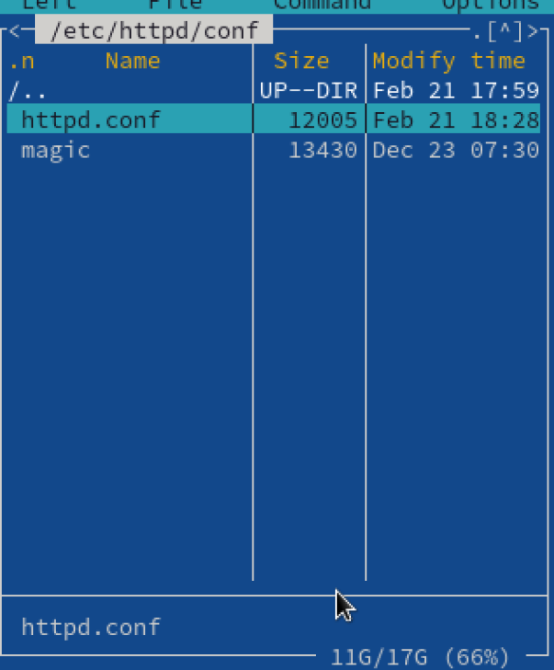
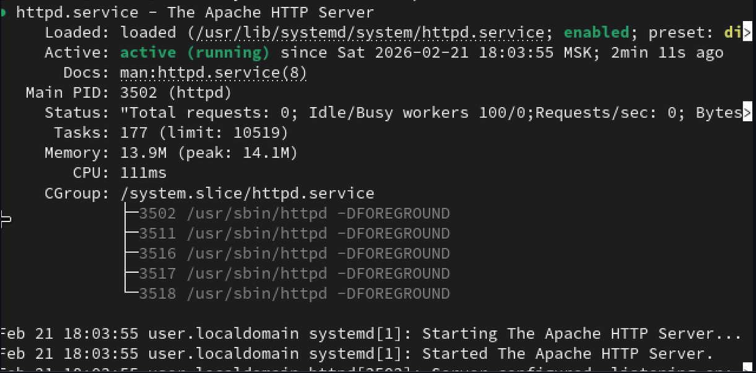
Настройка 1

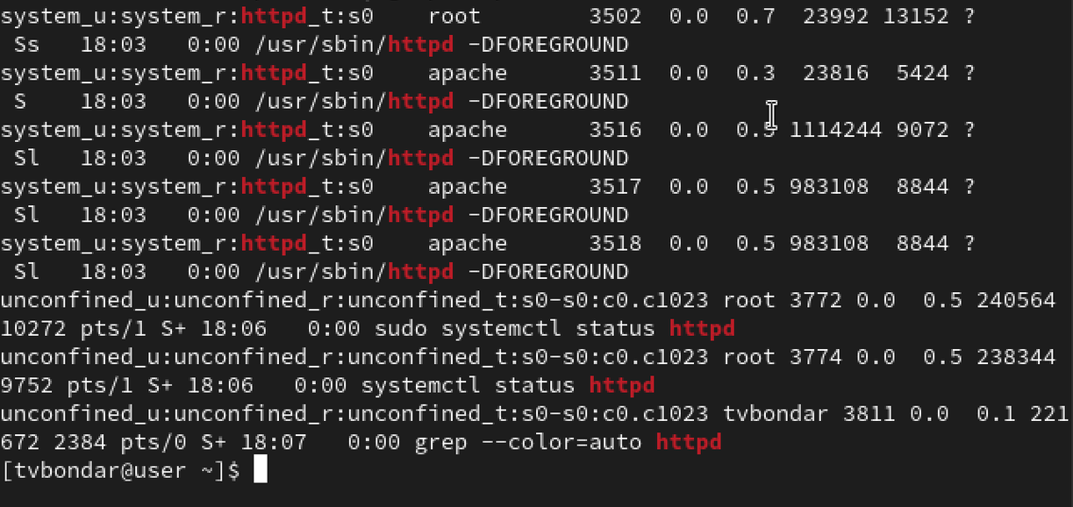
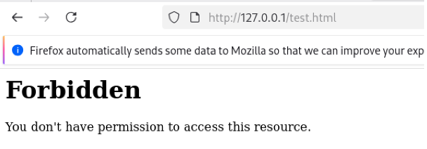
Не работает

Настройка 2
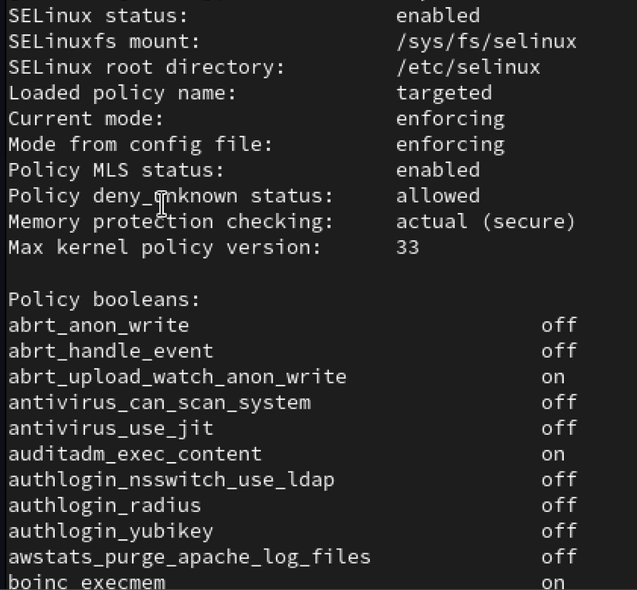
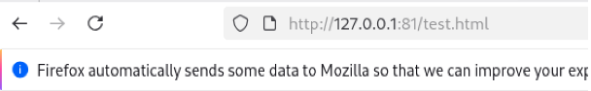
Test

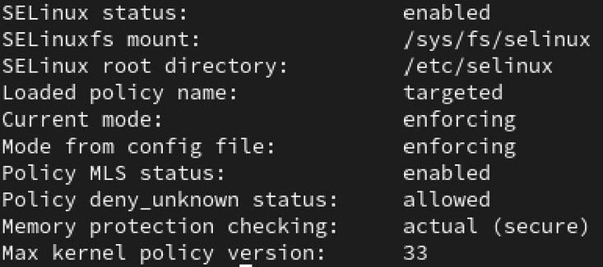

Правки
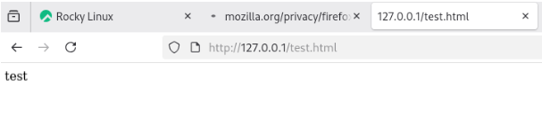
Получилось

Выводы
В ходе выполнения данной лабораторной работы были развиты навыки администрирования ОС Linux, получено первое практическое знакомство с технологией SELinux и проверена работа SELinux на практике совместно с веб-сервером Apache.

